О деятельности учреждения
ГБССУ СО ГПВИ «Волгоградский дом-интернат для престарелых и инвалидов» (ВДПИ) был создан в 1965 году и расположен в Советском районе города Волгограда.
Наш дом-интернат является государственным бюджетным специализированным стационарным учреждением социального обслуживания граждан пожилого возраста и инвалидов системы социальной защиты населения, предназначенный для постоянного проживания граждан пожилого возраста (женщин с 55 лет и мужчин с 60 лет), и инвалидов 1 и 2 группы, частично или полностью утративших способность к самообслуживанию и нуждающихся в постоянном уходе, бытовом и медицинском обслуживании. Дом-интернат рассчитан на 575 получателей социальных услуг. В структуре учреждения функционирует 7 отделений: 2 отделения стационарного типа, 2 психоневрологических и 3 отделения милосердия (2 стационарного типа и 1 психоневрологического типа).
Ключевой принцип Федерального Закона № 442 от 28.12.2013 года «Об основах социального обслуживания граждан в Российской Федерации» – индивидуальный подход к каждому человеку. Он направлен на создание оптимальных условий для оказания социальных услуг и реабилитации граждан пожилого возраста и инвалидов.
Задача нашего учреждения – осуществлять социальное обслуживание, защиту прав и законных интересов пожилых людей и инвалидов, страдающих хроническими психическими заболеваниями. От организации всей жизни учреждения, его вместимости, расположения, планировки, обстановки, от организации досуга и занятости, психолого-педагогической и социально-медицинской помощи, степени контактов живущих с внешним миром зависит состояние физического и психологического здоровья получателей социальных услуг.
Реалии сегодняшнего дня таковы, что без серьёзных изменений организации социального обслуживания получателей социальных услуг в стационарных учреждениях, подобных нашему дому-интернату, не обойтись. Времена изменились: наши получатели социальных услуг не просто стали жить дольше, они хотят как можно дольше оставаться социально активными, чувствовать себя нужными в обществе, поэтому мы должны качественно исполнять государственные стандарты социального обслуживания населения. В своей деятельности наше учреждение руководствуется требованиями следующих государственных стандартов социального обслуживания населения Волгоградской области:
- «Социальное обслуживание граждан пожилого возраста и инвалидов в домах интернатах для престарелых и инвалидов»;
- «Социальное обслуживание граждан пожилого возраста и взрослых инвалидов, страдающих психическими расстройствами, в стационарных условиях»;
- «Предоставление социально-психологических услуг гражданам, находящимся в трудной жизненной ситуации»;
- «Лечебно-трудовая реабилитация граждан пожилого возраста и инвалидов в стационарных условиях»;
- «Система качества учреждений социального обслуживания».
Создание условий для здоровья, безопасной и достойной старости, обеспечение пожилым людям и инвалидам возможности для независимости, участия, реализации внутреннего потенциала определяют направления деятельности учреждения в интересах наших получателей социальных услуг.
Основными направлениями деятельности дома-интерната являются:
-создание доступной среды жизнедеятельности;
-создание комфортных, благоприятных условий для проживания;
-обеспечение полноценным питанием с учётом возраста и состояния здоровья;
-обеспечение медицинской помощью, оказание своевременной диспансеризации и лечения, организация консультативной помощи;
-создание активной, действенной среды обитания, среды общения, реализация желаний в области трудовой, социокультурной, спортивной деятельности.
Волгоградский дом-интернат состоит из 2-х корпусных 3-х этажных зданий, в которых располагаются службы, обеспечивающие деятельность учреждения: административный, медицинский блок, столовые, уютные холлы и жилые комнаты. На территории дома-интерната посажен фруктовый сад, выстроены беседки, асфальтированы прогулочные дорожки, разбиты клумб.
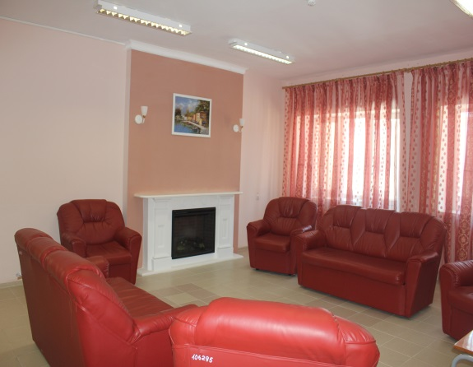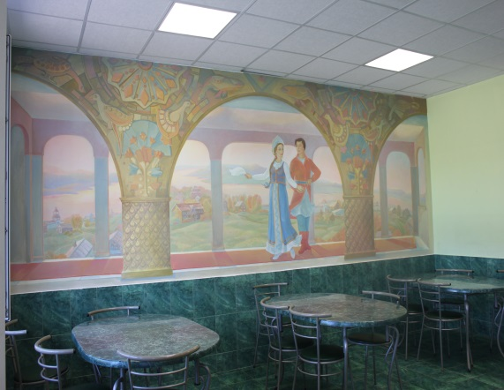
Холл
Столовая
Для организации медицинского обслуживания инвалидов и лиц пожилого возраста в доме-интернате имеются современные оборудованные кабинеты: 2 приемно-карантинных отделения, изолятор, 2 процедурных кабинета, стоматологический и зуботехнический кабинеты, лаборатория, аптека, ЛФК и массажный кабинет, стерилизационный кабинет, физиотерапевтический кабинет, кабинет дежурных медсестер, кабинет медицинского психолога.
Для проведения адаптационных и реабилитационных мероприятий, в учреждении функционируют: сенсорная комната, оснащена оборудованием для релаксации; комната отдыха и досуга, оснащена телевизором, мультимедийным оборудованием, настольными играми, необходимым инвентарём для проведения досуговой и кружковой работы; игровая комната предназначена для проведения коррекционных занятий с получателями социальных услуг с низким реабилитационным потенциалом; актовый зал; спортивная площадка, оснащена футбольным полем с мягким покрытием, сектором для волейбола и баскетбола; тренажёрный зал. Также в учреждении имеется актовый зал на 120 человек, кинозал на 100 человек, библиотека (книжный фонд 4621 экземпляров), читальный зал, мастерские для проведения лечебно-трудовой реабилитации. Для совершения религиозных обрядов, имеется приход церкви Ксении Петербуржской.
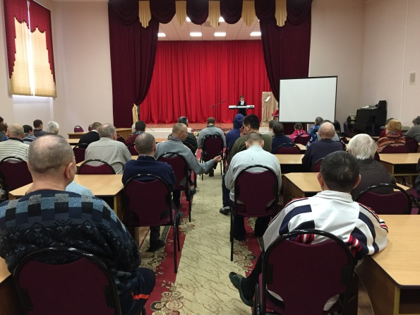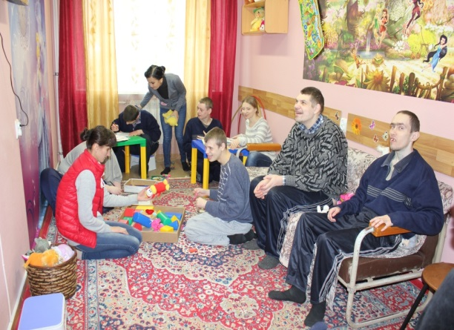
Актовый зал
Игровая комната
Социальное обслуживание получателей социальных в учреждении осуществляется в ходе предоставления следующих видов услуг:
- социально-бытовые;
- социально-медицинские;
- социально-психологические;
- социально-педагогические;
- социально-трудовые;
- социально-правовые;
- услуг в целях повышения коммуникативного потенциала;
- услуг в рамках социального сопровождения.
Администрация учреждения уделяет большое внимание укреплению материально-технической базы, созданию системы антитеррористической и пожарной безопасности, реализации мероприятий программы «Доступная среда».

